

ACTIVIDAD
DEBATE: DECLARACIÓN DE LOS DERECHOS DE LOS CIUDADANOS

Lea atentamente el siguiente texto y siga las instrucciones que están a continuación

EXTRACTO DE LAS ACTAS DE LA ASAMBLEA NACIONAL,
Octubre de 1789.
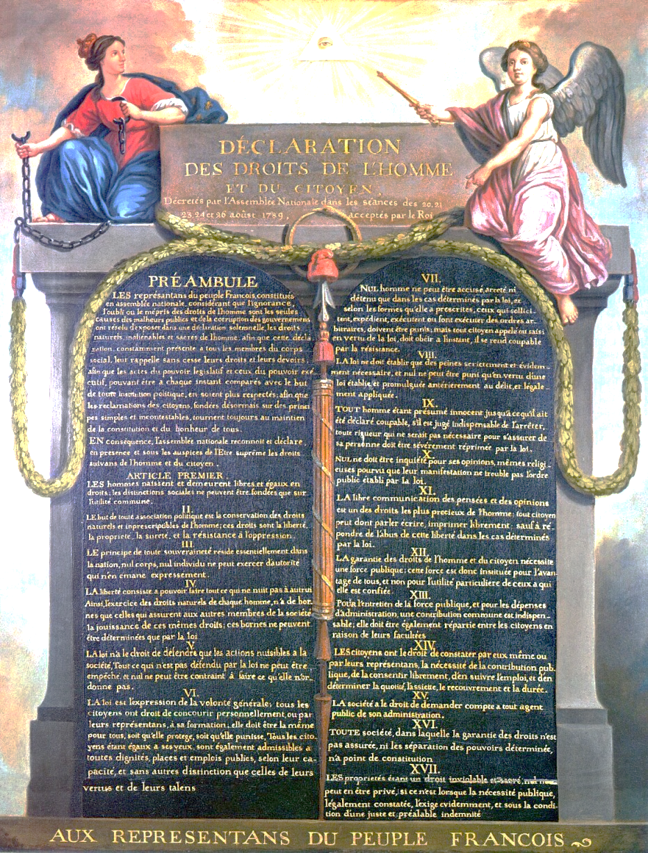
DECLARACIÓN DE LOS DERECHOS DEL HOMBRE EN SOCIEDAD.
Los Representantes del Pueblo Francés, constituidos en Asamblea Nacional, considerando que la ignorancia, el olvido o el desprecio de los derechos del Hombre son las únicas causas de las calamidades públicas y de la corrupción de los Gobiernos, han resuelto exponer en una Declaración solemne los derechos naturales, inalienables y sagrados del Hombre; para que esta declaración, estando continuamente presente en la mente de los miembros de la corporación social, les recuerde permanentemente sus derechos y sus deberes; para que los actos de los poderes legislativo y ejecutivo, pudiendo ser confrontados en todo momento con los fines de toda institución política, puedan ser más respetados; y para que las reclamaciones de los Ciudadanos, al ser dirigidas por principios sencillos e incontestables, puedan tender siempre a mantener la Constitución y la felicidad de todos.
Por estas razones, la Asamblea Nacional, en presencia y bajo el auspicio del Ser Supremo, reconoce y declara los siguientes derechos del Hombre y del Ciudadano:
Fuente: commons.wikimedia.org

I - Los hombres nacen y permanecen libres e iguales en derechos. Las distinciones sociales sólo podrán fundarse en la utilidad pública.

II - La finalidad de toda asociación política es la conservación de los derechos naturales e imprescriptibles del Hombre. Esos derechos son la libertad, la propiedad, la seguridad y la resistencia a la opresión.

III - La Nación es esencialmente la fuente de toda Soberanía; ningún individuo ni ninguna corporación pueden ser revestidos de autoridad alguna que no emane directamente de ella.

IV - La libertad consiste en poder hacer todo aquello que no cause perjuicio a los demás. El ejercicio de los derechos naturales de cada hombre no tiene otros límites que los que garantizan a los demás Miembros de la Sociedad el disfrute de estos mismos derechos. Estos límites sólo pueden ser determinados por la Ley.

V - La Ley sólo tiene derecho a prohibir las acciones perjudiciales a la Sociedad. Lo que no está prohibido por la Ley no puede ser impedido. Nadie puede ser obligado a aquello que la Ley no ordena.

VI - La Ley es expresión de la voluntad general. Todos los ciudadanos tienen derecho a colaborar en su formación, sea personalmente, sea por medio de sus representantes. Debe ser igual para todos, sea para proteger o para castigar. Siendo todos los Ciudadanos iguales ante ella, todos son igualmente elegibles para todos los honores, colocaciones y empleos públicos, conforme a su capacidad y sin ninguna otra distinción que la creada por sus virtudes y conocimientos.

VII - Ningún hombre puede ser acusado, arrestado ni mantenido en confinamiento, excepto en los casos determinados por la Ley y de acuerdo con las formas por ésta prescritas. Todo aquél que solicite, emita, ejecute o haga que sean ejecutadas órdenes arbitrarias, debe ser castigado, y todo Ciudadano requerido o aprehendido en virtud de la Ley debe obedecer inmediatamente, y se hace culpable si ofrece resistencia.

VIII - La Ley no debe imponer otras penas que aquéllas que son estrictamente y evidentemente necesarias; y nadie debe ser castigado sino en virtud de una ley establecida y promulgada con anterioridad a la ofensa y legalmente aplicada.

IX - Todo hombre es considerado inocente hasta que ha sido declarado convicto. Siempre que su detención se haga indispensable, la Ley ha de reprimir con severidad cualquier rigor que no sea indispensable para asegurar su persona.

X - Nadie debe ser molestado por razón de sus opiniones, ni aún por sus ideas religiosas, siempre que al manifestarlas no se causen trastornos del orden público establecido por la Ley.

XI - Puesto que la libre comunicación de los pensamientos y opiniones es uno de los más valiosos derechos del Hombre, todo Ciudadano puede hablar, escribir y publicar libremente, teniendo en cuenta que es responsable de los abusos de esta libertad en los casos determinados por la Ley.

XII - Siendo necesaria una fuerza pública para dar protección a los derechos del Hombre y del Ciudadano, se constituirá esta fuerza en beneficio de todos, y no para el provecho particular de las personas a las que ha sido confiada.

XIII - Siendo necesaria, para sostener la fuerza pública y subvenir a los gastos de la administración, una contribución común, ésta debe ser distribuida equitativamente entre todos los Ciudadanos, de acuerdo con sus facultades.

XIV - Todo Ciudadano tiene derecho, ya por sí mismo o por sus representantes, a constatar la necesidad de la contribución pública, a consentirla libremente, a hacer un seguimiento de su adjudicación y a determinar su cuantía, modo de amillaramiento y duración.

XV - La Sociedad tiene derecho a pedir a todos sus Agentes públicos cuentas de su administración.

XVI - Toda Sociedad en la que la garantía de los Derechos no esté asegurada, ni la separación de poderes definida, no tiene Constitución.

XVII – Siendo inviolable y sagrado el derecho de propiedad, nadie deberá ser privado de él, excepto en los casos de necesidad pública evidente, legalmente comprobada, y en condiciones de una indemnización previa y justa.

Extracto del acta de la ASAMBLEA NACIONAL del jueves 1º de octubre de 1789.

La Asamblea ha decretado que el señor Presidente se presentará ante el Rey, a fin de someterle la Declaración de los Derechos para su aceptación.

Comprobado conforme al original.

Firmado, MOUNIER, Presidente; el VIZCONDE DE MIRABEAU, DÉMEUNIER, BUREAUX DE PUSY, el OBISPO DE NANCY, FAYDEL, el ABAD D'EYMAR, los Secretarios.

Fuente: http://es.wikisource.org/wiki/Declaraci%C3%B3n_de_los_Derechos_del_Hombre_y_del_Ciudadano

Instrucciones del trabajo

- Los estudiantes plantean sus dudas e inquietudes, que son resueltas en común por el docente y los compañeros del curso.

- El profesor presenta la técnica del debate. (Ver lectura El Debate)

- Se divide el curso en un número par de grupos y se sortea entre ellos los temas a debatir.

- Se establece el plazo para preparar el debate.

Propuesta de temas para debatir:

- ¿Debe hacerse una declaración oficial sobre los derechos del hombre y el ciudadano?
- ¿Deben los ciudadanos cumplir siempre la ley?
- ¿Todos los hombres nacen libre e iguales en derechos?
- ¿Pueden las autoridades castigar a un ciudadano por sus ideas religiosas?
- ¿Es necesario que los ciudadanos paguen impuestos?

Elaborado por: Ximena Pérez

